GO  Målsætning  At sprede musikglæde gennem instrumentalundervisning, dans, sang, bevægelse og legende musikteori.  Færdigheder  Erfaren og Nysgerrig cellist/lærer med alsidig baggrund som danse og sanger samt hørelæreunderviser.  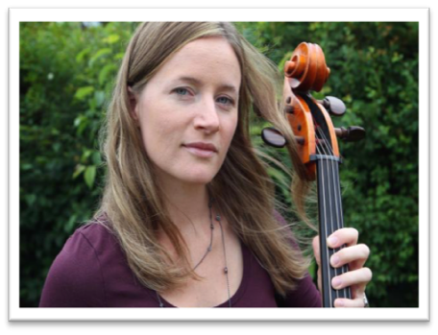 | Gunilla Odsbøl  Cellolærer, danselærer  Tradish.dk | www.cellist.dk  Erfaring  cellolærer/SSB-lærer/danselærer • Aalborg kulturskole, Hjørring Musiske skole, rebild Kulturskole og Mariagerfjord Kulturskole • 2013-nu  Suzuki-uddannet cellolærer med fokus på god start på et instrument. Almen musikforståelse og brug af kroppen som danser eller i kreativ medskabelse. Legende musikteori og Music mind games som støtte. Sparring i børnehaver for pædagogisk personale i projektet #musikalsk leg og læring; Aalborg.  Danser og cellist •Tradish • 2014-nu  Medlem af det irske folkemusikband ”Tradish” (Tradish.dk) med optræden i landets kulturhuse og scener. Senest; Skolekoncert turne’ september 2023 gennem ”Levende Musik i Skolen” ( lms.dk)  Uddannelse  Solitklassen på cello • 12. juni 2012 • Syddansk Musikkonservatorium  Debutkoncert i Odense, præ-debut i Esbjerg og på Frederiksberg.  Diplomuddannet cellist fra Det Kgl. Danske Musikkonservatorium 2010.  • Hørelærepædagogisk efteruddannelseskursus• Syddansk Musikkonservatorium 2014,  Music Mind Games Unit 1 og Unit 2.  Suzuki cellolærer level 1 eksamen juni 2023.  i gang med Suzuki level 2, eksamen planlagt Juni 2025.

